Jakość, innowacja i styl w drzwiach DIERRE do Twojego domu
Dowiedz się, dlaczego drzwi DIERRE są wyborem niezawodnym, oferującym trwałość, bezpieczeństwo i estetykę dla Twojego domu. Niezależnie od Twojego gustu, drzwi marki DIERRE zapewnią nie tylko funkcjonalność, ale również stworzą wyjątkową atmosferę. Czytaj dalej, aby poznać więcej odrzwiach!

Połączenie jakości, innowacji i stylu w drzwiach DIERRE
Drzwi odgrywają ważną rolę w jego estetyce naszego domu. Jeśli szukasz drzwi, które łączą wysoką jakość, innowacyjne rozwiązania i stylowy design, warto zwrócić uwagę na drzwi DIERRE.

Produkty marki DIERRE i ich zalety
DIERRE to włoski producent drzwi, który zdobył uznanie na całym świecie dzięki swojej doskonałej jakości i innowacyjnym rozwiązaniom. Firma oferuje szeroki wybór drzwi, odpowiednich zarówno dla domów jednorodzinnych, jak i budynków komercyjnych. Jednym z największych atutów drzwi DIERRE jest ich solidna konstrukcja. Zastosowanie wysokiej jakości materiałów, takich jak stal, aluminium czy drewno, gwarantuje trwałość i wytrzymałość drzwi, zapewniając długotrwałe użytkowanie. Dodatkowo, drzwi marki DIERRE charakteryzują się doskonałą izolacją termiczną i akustyczną, co przyczynia się do komfortu mieszkańców.

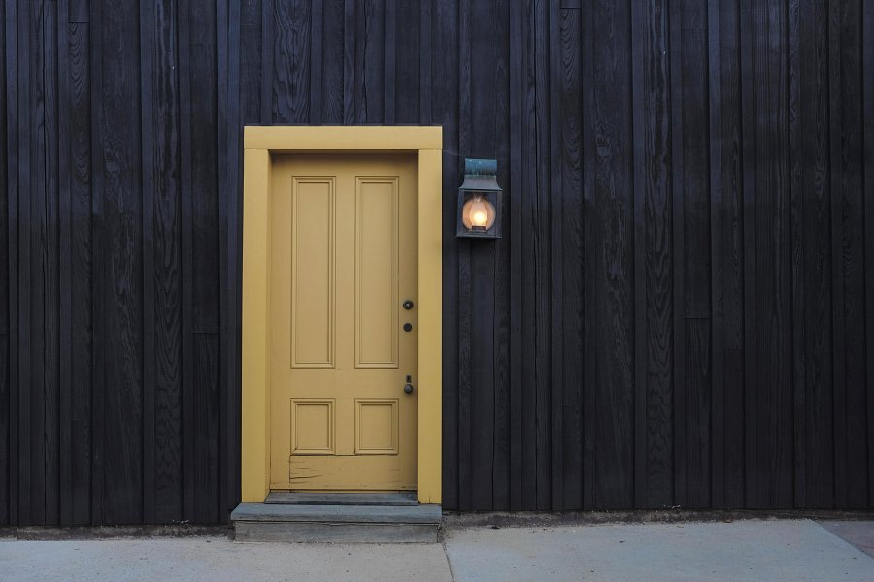

Nowoczesne rozwiązania w drzwiach DIERRE
Innowacyjne rozwiązania są kolejnym wyróżnikiem drzwi marki DIERRE. Firma stale wprowadza nowe technologie, które mają na celu poprawę funkcjonalności i bezpieczeństwa drzwi. Przykładem jest system antywłamaniowy, który składa się z wielu zabezpieczeń, takich jak wzmocnione zamki, wkładki antywłamaniowe i specjalne wkładki chroniące przed wytrychem. Dzięki temu, drzwi marki DIERRE są niezwykle odporne na próby włamania, dając poczucie bezpieczeństwa i spokoju. Stylowy design to kolejny atut tych drzwi. Firma oferuje różne kolekcje, które umożliwiają dopasowanie drzwi do indywidualnego gustu i stylu wnętrza. Bez względu na to, czy preferujesz nowoczesne, minimalistyczne wzornictwo czy klasyczne, eleganckie linie, drzwi marki DIERRE z pewnością spełnią Twoje oczekiwania. Warto również wspomnieć o szerokim wyborze wariantów kolorystycznych i możliwości personalizacji. Dzięki temu możesz dopasować drzwi do aranżacji swojego wnętrza i stworzyć unikalną atmosferę.

